Saksnummer 2020/1604
Vedlegg 1: Behovsbeskrivelse – Å finne frem i sykehusets bygg
StartOff-prosjekt med Sunnaas sykehus HF
Sist endret 07.12.20

«Jeg opplevde å gå meg bort i Sunnaas og vil klare slikt selv»
- Pasient ved Sunnaas sykehus, november 2020

Innledning
Sunnaas sykehus tilbyr høyspesialisert rehabilitering til mennesker som har vært utsatt for alvorlig sykdom eller skade. Sykehuset er Norges største spesialsykehus innen fysikalsk medisin og rehabilitering og ett av elleve helseforetak i Helse Sør-Øst. Pasienter innlagt til rehabilitering ved sykehuset har ofte redusert evne til å gå, nedsatt syn, hørsel og/ eller kognitive ferdigheter. Sykehuset er på 25.000 kvadratmeter, fordelt på 12 bygg. Som på de fleste sykehus er det både nye og gamle bygninger, med mange trapper, heiser og trange partier, der det av og til kan være vanskelig å komme seg fram.
Det er ikke lett for pasienter, pårørende, besøkende og nyansatte å finne fram i bygningsmassen, og mye tid og ressurser går med til å følge folk dit de skal. I mange tilfeller fører dette til at avtaler og behandlinger blir forsinket, og verdifull tid for pasientene og behandlerne går til spille.
Men de store avstandene utnyttes også; sykehuset har alltid vært opptatt av å benytte det fysiske miljøet både inne og ute til trening. Det er blant annet laget egne treningsløyper for pasienter med forskjellige poster på hele sykehusområdet. Sykehuset har også gjennom årene fått donert et stort antall kunstverk, som henger rundt på sykehuset.
Bilde 1. Eksempel på skilt på sykehuset
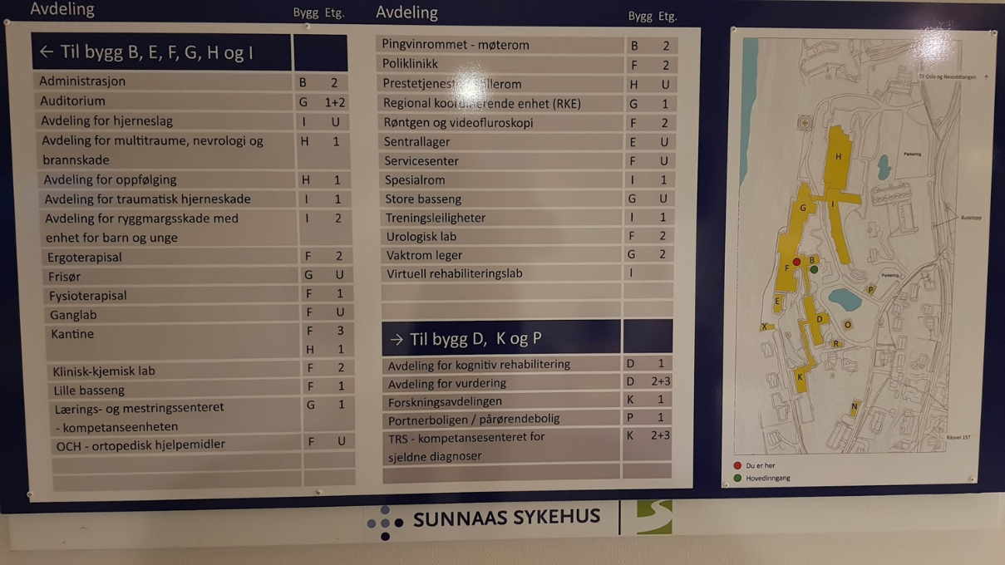

Behov
Vi har behov for å hjelpe pasienter, pårørende, besøkende og ansatte å finne fram på sykehuset på en effektiv og hensiktsmessig måte, når et menneske ikke kan være der og hjelpe dem. Til alle rom, saler og arealer med et definert navn, men også spesielle steder (points of interest) over hele sykehuset som det er nyttig å vite om, for eksempel hvilebenker, kunstverker, poster i treningsløyper og utsiktspunkter.
Sykehuset har ikke prioritert midler til store anskaffelser av utstyr, så behovet må hovedsakelig dekkes av utstyr og virkemidler som sykehuset, eller den som skal bruke løsningen, allerede har.
En del av våre pasienter får i dag en elektronisk timeplan på sin mobiltelefon, med informasjon om tid for ulike aktiviteter. Vi ønsker en løsning som kan kobles til timeplanen, for på den måten å gjøre det så enkelt som mulig for pasienter å administrere sin egen dag og bidra til større grad av selvstendighet og kontroll.
En utfordring er at pasientene ofte ikke vet hvor langt det er å gå til et sted, eller klarer ikke beregne hvor lang tid han eller hun vil bruke. Da hender det at pasientene kommer for sent til avtaler, og verdifull tid som kunne vært brukt til behandling går tapt. Anslagsvis så ville tidsbruk tilsvarende et årsverk kunne spares på en hensiktsmessig løsning.
Både underveis og ved målet er det ofte informasjonsplakater som det er lett å overse. Disse hadde det vært fint om pasienten kunne bli gjort oppmerksom på. Det hadde også vært fint om pasienten kunne signalisere at han eller hun har gått seg bort, slik at de som venter kan få beskjed.
Sunnaas jobber med å prøve ut roboter som kan frakte for eksempel pasientens bagasje, og det er interessant å se i hvilken grad løsningen vi har behov for kan hjelpe oss med det.
Det vil også være ønskelig at løsningen kan vise vei til stasjoner der akutt medisinsk utstyr er plassert, og at dette kun skal kunne ses av ansatte.

Ønsket effekt
Sunnaas sykehus ønsker å:
- Spare tid for klinikere, slik at tiden kan brukes sammen med pasientene til behandling
- Frigjøre tid for ansatte i resepsjon og andre som bruker tid på å forklare besøkende veien
- Effektivisere behandlingstiden til pasientene
- Gjøre pasientene mer selvstendige (se rapport fra Sintef om gps og demens https://www.sintef.no/globalassets/upload/velferdsteknologi/rapport-a24005-gps-og-demens.pdf )
- Fremme mestring og selvstendighet hos pasienter
- Minske følelsen av å bli overvåket, innsnevret frihet.
- Treningseffekt ved at vi oppfordrer til at man selv orientere seg (kognitivt) og kommer seg frem (fysisk)
- Gjøre oppholdet til pasient og pårørende mindre frustrerende og forvirrende

Tabell 1: Behovsmatrise
Behovsmatrisen er et veileningsdokument for utviklingen av en løsning i alle fasene fra den første skissen fra leverandøren til en ferdig testet prototype. Noen av behovene må dekkes, som å oppfylle primærbehovet, mens andre behov er mer å regne som Sunnaas sykehus sin ønskeliste. De løsningsforslagene som oppfyller flest behov og på best mulig måte vil gå videre i konkurransen.

Nr. | Kategori | Beskrivelse | Ytelse og funksjon
1 | Behovsdekning | Vi ønsker en løsning som viser brukeren vei til et angitt sted (rom/sal eller point of interest) med angivelse av hvor langt det er igjen, og ellers i størst mulig grad dekker behovene i denne matrisen. | Hvor god løsningen dekker dette behovet og de tilhørende behovene i denne matrisen
2 | Autonomi | Løsningen må kunne fungere uten at vi må låne ut utstyr til brukeren | I hvilken grad løsningen avhenger av utlånt utstyr
3 | Endringer | Det må være raskt, enkelt og kostnadsmessig forutsigbart for Sunnaas å få utvidet, endre og legge til points of interest, nye bygninger og rom, både lokasjon og innhold. | Hvor rask, enkelt og kostbart det er å utvide og endre løsningen.
4 | Presisjon | Løsningen må vite så nøyaktig som mulig hvor brukeren er | Hvor nøyaktig løsningen er
5 | Presisjon | Løsningen må regne ut avstander så nøye som mulig | Hvor nøyaktig løsningen kan regne ut avstand
6 | Standarder | I den grad løsningen avhenger av byggetegninger og andre datafiler bør den kunne benytte standard formater. | I hvilken grad løsningen kan bruke standard formater
7 | Fleksibilitet | Løsningen bør kunne tas i bruk hos andre enn Sunnaas sykehus | I hvilken grad løsningen kan gjenbrukes av andre virksomheter
8 | Brukervennlig | Løsningen må være lett å ta i bruk for bruker og tilpasses brukerens individuelle behov | Hvor enkel løsningen er for bruker
9 | Økonomi | Løsningen bør i størst mulig grad fungere uten at det gjøres investeringer i teknisk infrastruktur | Hvor lite investeringer er nødvendig
10 | Informasjons-sikkerhet og personvern | Løsningen bør i minst mulig grad avhenge av behandling av personsensitive opplysninger, og i minst mulig grad berøres av bestemmelser om personvern. | I hvilken grad løsningen avhenger av og begrenses av bestemmelser om personvern

